Desarrollado por nosotros: fortaleciendo la gobernanza, el personal y el acceso en su CIL
28 de mayo de 2025
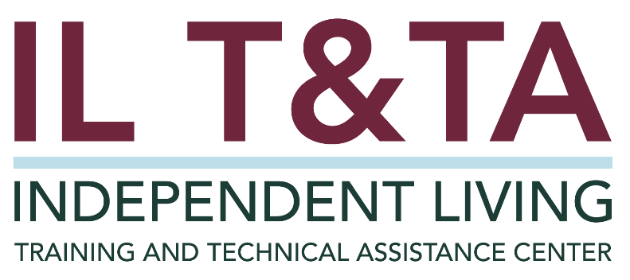

Antes de comenzar
Los intérpretes de Lengua de Señas Americana (ASL) y español están disponibles e identificados.
Acceda a los subtítulos haciendo clic en el botón “CC” ubicado en la parte inferior de la ventana de Zoom.
Para hacer preguntas, utilice las funciones de “levantar la mano” o el “chat” de Zoom.
Antes de hablar, recuerde mencionar su nombre y organización a la que pertenece.
Envíe un mensaje a nuestro equipo de IL T&TA a través del Chat si tiene dificultades con la llamada de hoy.
Por favor, complete la encuesta al final de la capacitación de hoy.

Agenda
- Bienvenida y marco introductorio
- Práctica en acción: enfoque en IVCIL
- Herramienta de evaluación de CIL como recurso
- Debate entre pares y aprendizaje compartido

Formato de aprender y compartir
- 20 minutos de contenido destacado
- 40 minutos de debate entre pares
¡Participe activando su micrófono o usando el chat: su voz enriquece este espacio!

Conclusiones claves:
- Comprender el papel de la estructura de la junta y la representación de la discapacidad en la gobernanza del CIL.
- Reconocer prácticas de personal inclusivas que reflejan la filosofía de IL.
- Explorar estrategias para garantizar el acceso total a servicios, información e instalaciones para todas las personas con discapacidades significativas.

Objetivo general:
¡Aprendamos juntos y unos de otros!

Presentadores
Sarah Stasik
Directora ejecutiva
Centro del Valle de Illinois para la Vida Independiente
Spring Valley, Illinois
Sstasik@ivcil.com

Kate Webster
Presidenta de la junta
Centro del Valle de Illinois para la Vida Independiente
Spring Valley, Illinois
Socialservices@greenfieldhome.org



Junta directiva
- La junta del CIL debe ser el principal órgano de toma de decisiones - 29 U.S.C. § 796f4(c)(2)
- Participación documentada en la planificación, elaboración de presupuesto y supervisión programática/fiscal del CIL
- Garantía de que el CIL cumple con las normas y garantías legales de la Sección 725 de la Ley de Rehabilitación
- Las prácticas recomendadas incluyen tener roles, responsabilidades y un proceso de reclutamiento por escrito
- Una mayoría (51 % o más) de los miembros de la junta debe tener discapacidades significativas

Junta directiva, cont.
- Una persona con una discapacidad significativa es aquella que tiene una discapacidad física o mental grave cuya capacidad para funcionar de manera independiente en la familia o comunidad o cuya capacidad para obtener, mantener o progresar en el empleo es sustancialmente limitada y para quien la prestación de servicios de vida independiente mejorará la capacidad de funcionar, continuar funcionando o avanzar hacia el funcionamiento independiente en la familia o comunidad o continuar en el empleo, respectivamente - 29 U.S.C. § 705(21)(B))
Requerido en las secciones 725(b)(1)(A) y 725(c)(2) de la Ley de Rehabilitación

Empleados del CIL
- Más del 50 % de todo el personal deben ser personas con discapacidades
- Los CIL deben reclutar, promover y retener de manera activa al personal con discapacidades significativas y hacer un seguimiento para el cumplimiento - 29 U.S.C. § 796f-4(c)(5)
- Al menos el 50 % de los roles de toma de decisiones deben ser ocupados por personas con discapacidades
- Los CIL deben poder monitorear e informar las proporciones de personal
Requerido en las secciones 725(b)(1)(A) y 725(c)(6) de la Ley de Rehabilitación

Autoayuda y Autodefensa
- Los CIL deben promover la autoayuda y la autodefensa entre las personas con discapacidades significativas
- Fomentar el control del consumidor es esencial para cumplir con la filosofía de Vida Independiente
Requerido en las secciones 725(b)(1)(B) de la Ley de Rehabilitación

Desarrollo de relaciones entre pares y modelos a seguir entre pares
- Los CIL deben apoyar el desarrollo de relaciones entre pares
- Los modelos de rol entre pares ayudan a las personas con discapacidades significativas a ganar confianza e independencia
Requerido en la sección 725(b)(1)(C) de la Ley de Rehabilitación

Acceso igualitario
- Los CIL deben garantizar el acceso igualitario a todos los servicios, programas, instalaciones y materiales
- El acceso debe ser físico, programático y basado en la comunicación
- Los materiales deben estar disponibles en formatos alternativos y en idiomas nativos cuando sea necesario
Requerido en la sección 725(b)(1)(D) de la Ley de Rehabilitación

Recursos para orientación adicional
- Ley de Rehabilitación: Garantías y Normas de CIL
- Herramienta de evaluación de CIL
- Protocolo de Cumplimiento y Monitoreo de Resultados (COMP)

Aprender y compartir: su experiencia importa
La grabación se ha detenido: ahora es el momento de compartir.
Este espacio es para conversaciones reales, aprendizaje entre pares y resolución práctica de problemas.

Por qué compartir es importante:
- Su experiencia de vida ayuda a otros a aprender
- Las historias del mundo real generan soluciones del mundo real
- Juntos, nos fortalecemos como una red de IL: una conversación a la vez.

Formas de participar:
- Levante la mano para que se le dé la palabra
- Encienda su cámara si se siente cómodo
- Use el chat para compartir ideas, preguntas, recursos o herramientas
- Reaccione, reflexione o aporte sobre lo que otras personas digan
- Comparta desafíos o éxitos reales de su CIL
Convirtamos ideas en acción: su voz es la parte más valiosa de esta sesión.

Evaluación
Gracias por participar en la actividad de Aprender y Compartir del día de hoy.
Sus comentarios son importantes y nos ayudan a planificar futuras capacitaciones.
Por favor, utilice el enlace en el chat para compartir sus comentarios.
Enlace de evaluación:


¡Cómo contactarnos!

Sitio Web: https://tinyurl.com/ILTTACenter
Solicite capacitación y / o asistencia técnica (ayuda experta para su organización): complete un formulario en nuestro sitio web para hacernos saber cómo podemos ayudarlo.
Llame: al 406-243-5300 y alguien se comunicará con usted lo antes posible.

Inscríbase a eventos y para recibir anuncios: Visite nuestro sitio web para inscribirse a las actualizaciones sobre capacitaciones en vivo, asistencia técnica grupal, nuevas publicaciones y otros eventos en el Centro.

Acerca del Centro IL T& TA
El Centro de Capacitación y Asistencia Técnica para la Vida Independiente (Centro IL T&TA) está disponible para usted a través de un contrato con el Departamento de Salud y Servicios Humanos de los EE. UU.
El Centro IL T&TA proporciona capacitación experta y asistencia técnica a Centros para la Vida Independiente (CILs), Consejos para la Vida Independiente a Nivel Estatal (SILCs) y Entidades Estatales Designadas (DSEs).
El Centro es operado por el Instituto Rural para Comunidades Inclusivas de la Universidad de Montana.


Acerca del Centro IL T&TA

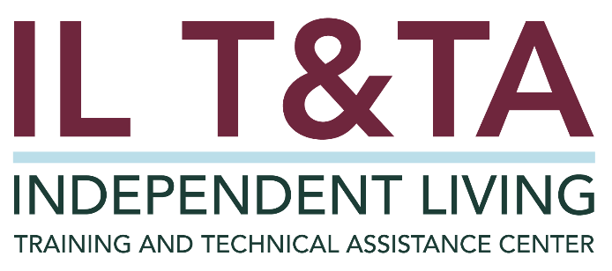

Este proyecto se realiza mediante un contrato con la Administración de Discapacidades, Administración para la Vida Comunitaria, Departamento de Salud y Servicios Humanos.

